Ärende Remissyttrande om utkast till proposition om ändring av 2 § i lagen om statlig finansiering till evangelisk-lutherska kyrkan för skötseln av vissa samhällsuppgifter och 119 § i lagen om ortodoxa kyrkan.

**Till undervisnings- och kulturministeriet**

Som svar på undervisnings- och kulturministeriets begäran om remissyttrande i ärendet framhåller kyrkomötet högaktningsfullt följande:

Kyrkomötet motsätter sig den föreslagna ändringen av 2 § i lagen om statlig finansiering till evangelisk-lutherska kyrkan för skötseln av vissa samhällsuppgifter (430/2015, *finansieringslagen*) så, att de indexförhöjningar som anges i lagen fryses under åren 2017–2019, vilket skulle innebära att finansieringen kvarstår på samma nivå som 2016.

Syftet med lagen, som trädde i kraft i början av detta år, har varit att göra lagstiftningssituationen klarare genom att i lagen ta in bestämmelser om statlig finansiering till kyrkan för skötseln av lagstadgade uppgifter inom begravningsväsendet, folkbokföringen och underhållet av kulturhistoriskt betydande byggnader och lösöre. De lagstadgade uppgifter som getts den evanglisk-lutherska kyrkan och dess församlingar är samhälleliga uppgifter. De betjänar inte endast kyrkans medlemmar utan även andra finländska medborgare och utlänningar.

Lagen bygger på riktlinjerna i Jyrki Katainens regeringsprogram, enligt vilket de samhälleliga uppgifter som utförs av församlingarna i evangelisk-lutherska kyrkans och ortodoxa kyrkans församlingar och övriga religiösa samfund samt de kostnader som uppgifterna medför skulle utredas och alternativ till statlig delaktighet i kostnaderna skulle läggas fram. Redan i begravningslagen (457/2003) tog man in en paragraf om att disponibel finansiering för kostnader för hållande av allmänna begravningsplatser bestäms särskilt. I regeringens proposition till riksdagen i ärendet konstaterades att det är motiverat att staten sörjer för församlingarnas ekonomiska förutsättningar att upprätthålla allmänna begravningsplatser (RP 204/2002 rd).

Finansieringslagen kan därmed ses som statens sätt att förbinda sig till att ersätta kostnaderna för församlingarnas lagstadgade samhälleliga uppgifter. Församlingarnas och de kyrkliga samfälligheternas årliga nettokostnader för samhällsuppgifterna har under perioden 2011–2015 varit följande (milj. euro):

|  |  |  |  |  |  |
| --- | --- | --- | --- | --- | --- |
|  | 2011 | 2012 | 2013 | 2014 | 2015 |
| Begravningsverksamhet | 114,1 | 112,5 | 106,8 | 103,6 | 103,7 |
| Kyrkobokföring | 22,5 | 23,2 | 22,0 | 18,5 | 18,3 |
| - varav folkbokföringens andel uppskattningsvis 20 % | 4,5 | 4,6 | 4,4 | 3,7 | 3,7 |
| Underhåll av kulturarv | 18,5 | 21,9 | 14,1 | 19,4 | 18,2 |
| Nettokostnader sammanlagt* | **137,1** | **139,1** | **125,2** | **126,7** | **125,6** |

* I nettokostnaderna har endast folkbokföringens andel av kyrkobokföringen beaktats

En ändring av kyrkolagens bestämmelser om avgifter för begravningsväsendet 2013 och en ändring av avgiftsgrunderna för intyg ur kyrkböckerna 2014 har gjorts för att bromsa en okontrollerad ökning av kostnaderna för samhällsuppgifterna. Detta märks också i utvecklingen av nettokostnaderna. Observeras bör, att den ersättning som föreskrivs i 2 § i finansieringslagen inte ens i nuläget täcker kostnaderna för skötseln av de samhälleliga uppgifterna. Utöver en höjd allmän prisnivå inverkar även exempelvis en prognostiserad årlig ökning av antalet avlidna på begravningsväsendets kostnader.

Utvecklingsprognos för antalet dödsfall fram till 2060.

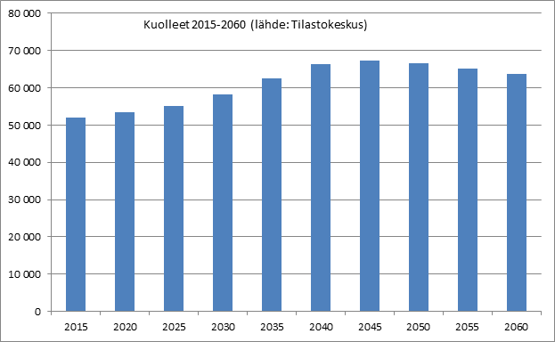

När riksdagens förvaltningsutskott behandlade regeringspropositionen om finansieringslagen, ansåg utskottet det nödvändigt att utreda möjligheterna att åtgärda det missförhållandet att medlemmarna i kyrkan också måste betala för lagstadgad service till icke-medlemmar i och med att ungefär 20 procent av kostnaderna för servicen inte bekostas med statliga medel (FvUB 37/2014 rd). Detta utredningsarbete har inte inletts efter att lagen trädde i kraft. Den föreslagna frysningen av indexhöjningen ökar det tydliga missförhållande som lyftes fram i utskottets betänkande.

I propositionsutkastet föreslås att församlingarna täcker det glapp mellan kostnaderna för de lagstadgade samhällsuppgifterna och den statliga finansieringen som en tidsbestämd frysning av indexförhöjningen föranleder antingen med kyrkoskatt som betalas av församlingsmedlemmarna eller genom att höja avgifterna inom begravningsväsendet. Enligt 6 § i begravningslagen kan en församling eller en kyrklig samfällighet inom evangelisk-lutherska kyrkan ta ut avgifter för upplåtelse av ett gravutrymme, tjänster i anslutning till gravsättningen och skötseln av graven. Avgifterna får enligt paragrafen vara högst så stora som produktionskostnaderna för tjänsten i fråga. Det går därför inte att täcka kostnader för andra lagstadgade samhällsuppgifter genom att höja begravningsavgifterna. Man skulle därför bli tvungen att täcka den uppskattade årliga kostnadsökningen och den föreslagna ändringen i finansieringslagen genom kyrkoskatteintäkter.

Kyrkomötet anser att propositionen kränker medborgarnas likvärdighet, eftersom kyrkans medlemmar genom kyrkoskatten tvingas betala mera för skötseln av samhällsuppgifter än andra medborgare. Beaktar man kyrkans medlemsutveckling ökar samhällsansvarsklyftan mellan personer som hör till kyrkan och personer som inte hör till kyrkan. Propositionen kränker också utövandet av en positiv religionsfrihet, när kyrkans medlemmar försätts i en ojämlik ställning jämfört med andra medborgare. Propositionen har inte beaktat förslagets förhållande till grundlagens 6 och 11 §.

Om regeringen beslutar lägga fram en ändring av finansieringslagen enligt propositionsutkastet för riksdagen anser kyrkomötet det vara viktigt att riksdagens grundlagsutskott vid riksdagsbehandlingen ger ett utlåtande i ärendet.

Åbo den november 2016

Ärkebiskop Kari Mäkinen

Kyrkomötets generalsekreterare Katri Kuuskoski